THD03 ไหว้พระขอพรปีใหม่ สุขใจ อุดรฯ หนองคาย 3 วัน 2 คืน

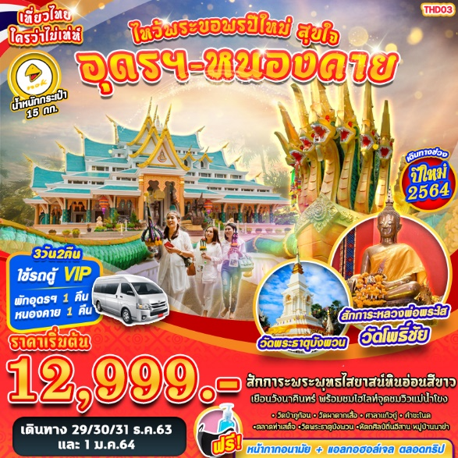
บินด้วยสายการบิน นกแอร์ NOKAIR (DD) : ขึ้นเครื่องที่สนามบินดอนเมือง(DMK)
DD9200 | DMK(กรุงเทพ) - UTH(อุดรธานี) | 05.55 – 07.00
DD9217 | UTH(อุดรธานี)- DMK(กรุงเทพ) | 18.35 – 19.35
**โหลดกระเป๋าสัมภาระโดยน้ำหนักไม่เกิน 15 ก.ก. (1 ชิ้น) และ ถือขึ้นเครื่องบินได้น้ำหนักไม่เกิน 7 ก.ก. **
มาตราการดูแลป้องกัน การติดเชื้อโควิด-19
- ตรวจวัดอุณหภูมิก่อนการเดินทาง
- ฉีดพ่นฆ่าเชื้อภายในยานพาหนะ ก่อนให้บริการทุกครั้ง
- โต๊ะอาหาร มีการจัดที่นั่งแบบเว้นระยะห่าง ใช้ช้อนกลาง (Social Distancing)
- บริการหน้ากากอนามัยชนิดผ้า ท่านละ 1 อัน
- จุดบริการ แอลกอฮอล์ล้างมือประจำรถบัส ตลาดการเดินทาง
- จัดผังที่นั่ง ตามมาตราการป้องกัน COVID-19 ของกระทรวงการท่องเที่ยวแห่งประเทศไทย

วันที่ 1 กรุงเทพฯ (ดอนเมือง) – อุดรธานี – วัดป่าภูก้อน – หนองคาย – วัดผาตากเสือ ชม SKY WALK (B/L/D)

03.30 น. คณะพร้อมกัน ณ ท่าอากาศยานดอนเมือง อาหารคารผู้โดยสารภายในประเทศ เคาน์เตอร์เช็คอิน สายการบิน นกแอร์ (Nok Air) โดยมีเจ้าหน้าที่ของบริษัทฯ คอยให้การต้อนรับ อำนวยความสะดวกในการลงทะเบียนเพื่อรับหน้ากากอนามัยแบบผ้า และมัคคุเทศก์คอยให้คำแนะนำมาตราการการป้องกัน COVID-19 ก่อนออกเดินทาง *กรุณาเผื่อเวลาในการเดินทางมายังสนามบิน เนื่องจากต้องใช้เวลาในการเช็คอิน สายการบินจะปิดให้ทำการเช็คอินก่อนเวลาบินประมาณ
05.55 น. ออกเดินทางสู่ ท่าอากาศยานนานาชาติอุดรธานี จังหวัดอุดรธานี โดยสายการบิน นกแอร์ (Nok Air) เที่ยวบินที่ DD9200 ใช้เวลาบินโดยประมาณ 1 ชั่วโมง **โหลดกระเป๋าสัมภาระโดยน้ำหนักไม่เกิน 15 ก.ก. (1 ชิ้น) และ ถือขึ้นเครื่องบินได้น้ำหนักไม่เกิน 7 ก.ก. หากน้ำหนักกระเป๋าเกินท่านต้องเสียค่าบริการเพิ่มตามจริง**
**ขอสงวนสิทธิ์ในการเปลี่ยนแปลงสายการบินระดับเทียบเท่าและเวลาใกล้เคียงกัน
07.00 น. เดินทางถึง ท่าอากาศยานนานาชาติอุดรธานี จังหวัดอุดรธานี หลังจากทุกท่านรับสัมภาระเรียบร้อยแล้ว พาคณะออกเดินทางตามโปรแกรมทัวร์ และนำท่านไป รับประทานอาหารเช้า (1) ณ ร้านอาหาร (เมนูไข่กะทะ) โดยรถตู้ปรับอากาศ VIP คันละ 8-9 ที่นั่ง คอยให้บริการอยู่ที่สนามบิน (พ่นฆ่าเชื้อยานพาหนะ และตรวจเช็คอุณหภูมิพนักงานคบขับรถก่อนการเดินทาง )
ออกเดินทางสู่ วัดป่าภูก้อน (ใช้เวลาเดินทางประมาณ 2 ชม.) ตั้งอยู่ในเขตป่าสงวนแห่งชาติป่านายูงและป่าน้ำโสม ท้องที่บ้านนาคำ ตำบลบ้านก้อง อำเภอนายูง จังหวัดอุดรธานี อันเป็นรอยต่อแผ่นดิน 3 จังหวัด คือ อุดรธานี เลย และหนองคาย เกิดขึ้นจากพุทธบริษัท ที่ตระหนักถึงคุณประโยชน์ของธรรมชาติและป่าต้นน้ำลำธาร ซึ่งกำลังถูกทำลาย และเพื่อตามรอยพระยุคลบาทพระบาทสมเด็จพระเจ้าอยู่หัว ในการรักษาความสมบูรณ์ของป่าไม้ต้นน้ำลำธาร สัตว์ป่า และพรรณไม้นานาพันธุ์ สำหรับไฮไลท์อันเป็นเอกลักษณ์ของวัดป่าภูก้อน คือ โครงสร้างการออกแบบทางสถาปัตยกรรมขององค์พระพุทธรูปหินอ่อน พระวิหาร ศาลาราย และอาคารรอบลานเขา โดยพระวิหารมีลักษณะสถาปัตยกรรมไทยประยุกต์สมัยรัตนโกสินทร์ ภาพภายในพระวิหารตกแต่งด้วยพุทธประวัติ พระพุทธไสยาสน์โลกนาถศาสดามหามุนีหินอ่อนสีขาว ความยาว 20 เมตร เป็นหินอ่อนที่มีความสวยงามและทนทานที่สุด รวมระยะเวลาในการสร้างทั้งหมด 6 ปี เนื่องในโอกาสมหามงคลที่พระบาทสมเด็จพระปรมินทรมหาภูมิพลอดุลยเดช ทรงเจริญพระชนมพรรษาครบ 7 รอบ พระพุทธไสยาสน์นี้จึงเป็นสัญลักษณ์แห่งพุทธศิลป์ของ
รัชกาลที่ 9
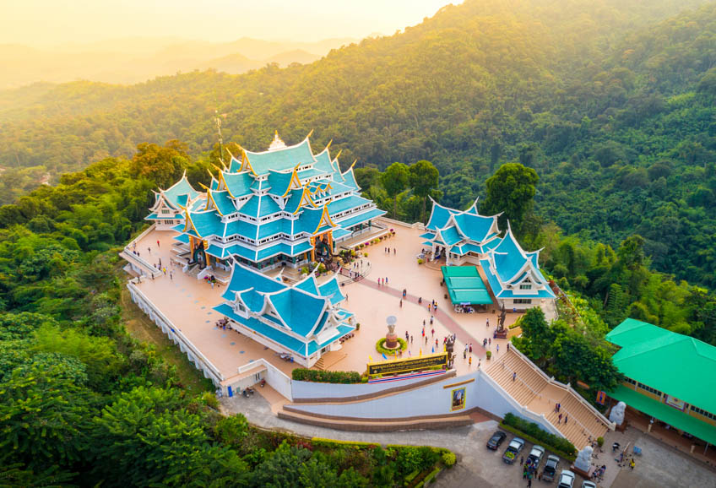
* ได้เวลาอันสมควร นำคณะออกเดินทางมุ่งหน้าสู่ อ.สังคม จ.หนองคาย
เที่ยง บริการอาหารกลางวัน (2) ณ ร้านอาหาร
จากนั้นนำท่านเดินทางสู่ วัดผาตากเสื้อ (ใช้เวลาเดินทางประมาณ 01.30 ชม.) ที่ตั้งอยู่บนเขาในเขตอำเภอสังคม จังหวัดหนองคาย เดิมชื่อวัดถ้ำพระ หลวงปู่เพชร ปะทีโป ท่านได้เดินทางมาปฏิบัติธรรม บริเวณถ้ำพระและได้ก่อตั้งวัดผาตาก เสื้อขึ้น เมื่อปี พ.ศ.2477 มีเนื้อที่ 29 ไร่ 2 งาน 78 ตารางวา วัดผาตากเสื้อเป็นวัดปฏิบัติธรรม ต่อมาได้อัญเชิญพระสารีริกธาตุมาประดิษฐานเมื่อ 2 เมษายน 2550 เป็นที่สักการะของพุทธศาสนิกชนทั่วไป เป็นวัดที่มีทิวทัศน์สวยงามมาก สูงจากระดับน้ำทะเล 550 เมตร ภายในวัดมีธรรมชาติที่สมบูรณ์ เป็นจุดชมวิวแม่น้ำโขงที่สวยที่สุดแห่งหนึ่ง ในช่วงที่น้ำลดหากไปยืน อยู่บนวัดผาตากเสื้อแล้วมองลงมายังแม่น้ำโขง จะเห็นสันทรายเป็นริ้วคล้ายเกล็ดพญานาคอย่างชัดเจน โดยได้รับการตั้งให้เป็นแหล่ง ท่องเที่ยวเส้นทางในฝัน Dream Destination 2
นำคณะชม SKY WALK จุดชมวิวแม่น้ำโขงโดยสร้างเป็นสกายวอล์ค ยื่นออกจากตัวหน้าผา 6 เมตร ปูพื้นด้วยกระจกแทมเพอร์ลามิเนต กระจกใสแข็งแรงทนทาน หนา 4 เซนติเมตร รองรับนักท่องเที่ยวขึ้นไปยืนครั้งละประมาณ 20 คน สำหรับจุดชมวิว วัดผาตากเสื้อ บ้านผาตั้ง ต.ผาตั้ง อ.สังคม จ.หนองคาย สูงจากระดับน้ำทะเล ประมาณ 500 เมตร เป็นจุดชมทัศนียภาพที่สวยงามของจังหวัดหนองคาย เป็นแหล่งท่องเที่ยวทางธรรมชาติที่สวยงามแห่งหนึ่งของ จ.หนองคาย ที่ได้รับความสนใจจากนักท่องเที่ยวจำนวนมาก เนื่องจากเป็นภูเขาสูงที่สามารถขับรถขึ้นไปได้ และเป็นจุดที่สามารถมองเห็นตัว อ.สังคมตัว อ.สังคม แม่น้ำโขง แม่น้ำตอนเมืองสังทอง ของ สปป.ลาว ที่ไหลมาบรรจบแม่น้ำโขง ตลอดจนภูเขาน้อยใหญ่ที่สลับซับซ้อนและสวยงาม
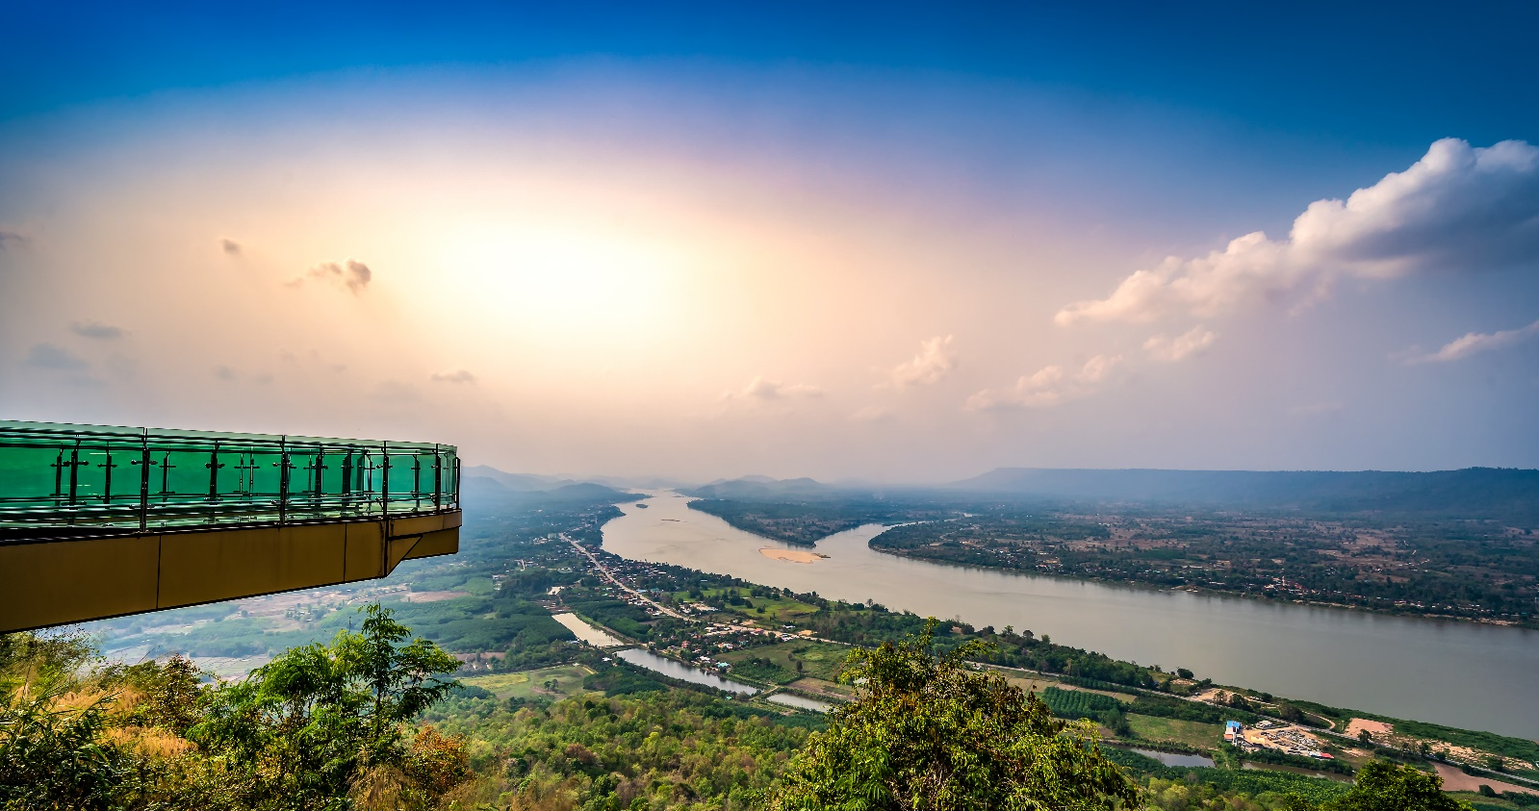
เย็น รับประทานอาหารเย็น (3) ณ ร้านอาหาร
พักที่ โรงแรมรอยัล นาคารา จ.หนองคาย หรือเทียบเท่า อิสระให้ท่านได้พักผ่อนตามอัธยาศัย
------------------------------------------------------------------------------------------------------------------------------------------------------------
วันที่ 2 หนองคาย – หลวงพ่อพระใส วัดโพธิ์ชัย – ศาลาแก้วกู่ – ตลาดท่าเสด็จ – อุดรธานี – วัดพระธาตุบังพวน – หนองประจักษ์ – UD TOWN (B/L/-)

เช้า รับประทานอาหารเช้า (4) ณ ห้องอาหารของโรงแรม
นำท่านกราบไหว้ขอพร หลวงพ่อพระใส วัดโพธิ์ชัย (ใช้เวลาเดินทางประมาณ 15 นาที) เป็นพระพุทธรูปสำคัญคู่เมือง เป็นพระพุทธรูปขัดสมาธิราบ ปางมารวิชัย หล่อด้วยทองสีสุก มีพระรูปลักษณะงดงามมาก ขนาดหน้าตักกว้าง 2 คืบ 8 นิ้ว ส่วนสูงจากองค์พระเบื้องล่างถึงยอดพระเกศ 4 คืบ 1 นิ้ว ประดิษฐานอยู่ที่วัดโพธิ์ชัย ซึ่งเป็นพระอารามหลวง “สมเด็จกรมพระยาดำรงราชานุภาพ ทรงสันนิษฐานไว้ในหนังสือประวัติพระพุทธรูปสำคัญ ซึ่งพิมพ์แจกในงานทอดกฐินพระราชทาน พ.ศ. 2468 ว่า หลวงพ่อพระใส เป็นพระพุทธรูปหล่อในสมัยล้านช้าง และตามตำนานที่เล่าสืบต่อกันมาว่า พระธิดา 3 องค์ แห่งกษัตริย์ล้านช้างเป็นผู้สร้าง บางท่านก็ว่าเป็นพระราชธิดาของพระไชยเชษฐาธิราช ได้หล่อพระพุทธรูปขึ้น 3 องค์ และขนานนาม พระพุทธรูปตามนามของตนเองไว้ด้วยว่า พระเสริมประจำพี่ใหญ่ พระสุกประจำคนกลาง พระใสประจำน้องสุดท้อง มีขนาดลดหลั่นกันตามลำดับ”
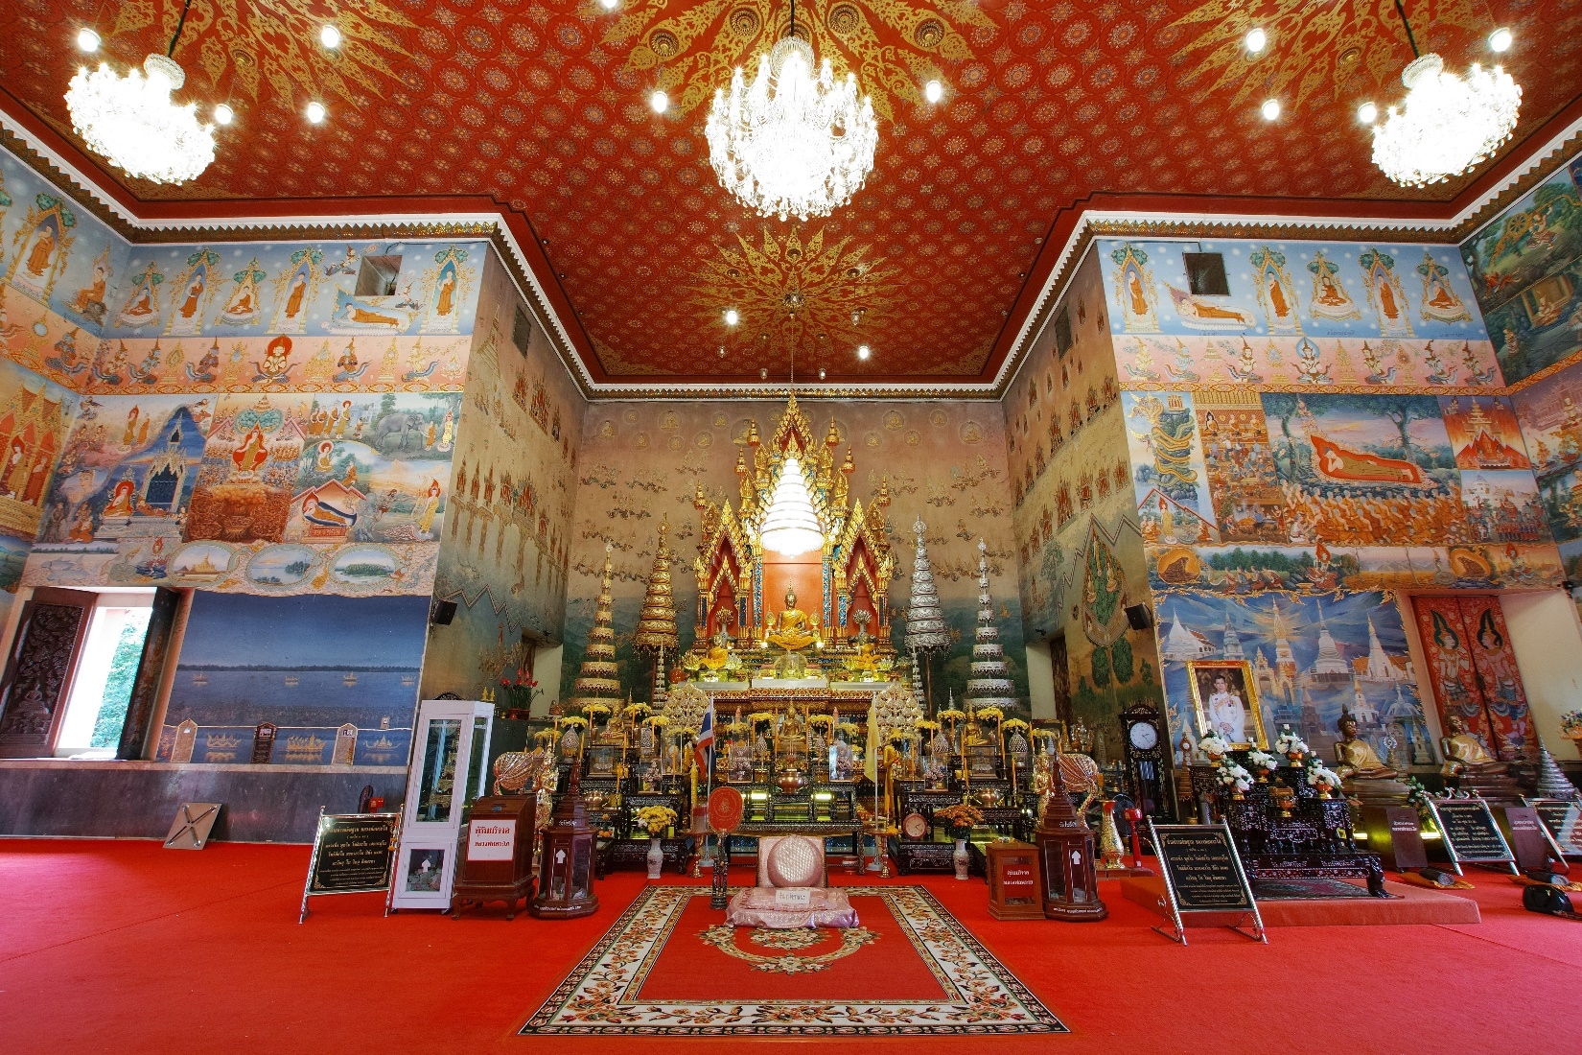
นําท่านเที่ยวชม ศาลาแก้วกู่ (ใช้เวลาเดินทางประมาณ 10 นาที) หรือที่รู้จักกันในอีกชื่อหนึ่งว่า “วัดแขก” คือ สวนประติมากรรมปูนปั้นขนาดใหญ่ มีพื้นที่หลายสิบไร่ ปัจจุบันอยู่ในความดูแลของพุทธมามกะสมาคมจังหวัดหนองคาย สถานที่แห่งนี้สร้างขึ้นจากแรงบันดาลใจของ “พ่อปู่บุญเหลือ สุรีรัตน์” เมื่อราวปี พ.ศ. 2521 ตามความเชื่อว่าหลักคำสอนของทุกๆ ศาสนาสามารถนำมาผสมผสานกันได้ ( “ พ่อปู่บุญเหลือ สุรีรัตน์ ” เป็นนักปฏิบัติธรรมแต่เสียชีวิตไปแล้วราวๆ สิบปีกว่า ทีมงานท่องเที่ยวดอทคอมได้ลองสอบถามข้อมูลจากเจ้าหน้าที่จำหน่ายบัตรเข้าชมศาลาแก้วกู่แล้วเข้าใจว่า พ่อปู่น่าจะบวชเป็นพราหมณ์นุ่งขาวห่มขาว ปัจจุบันร่างของพ่อปู่บุญเหลือถูกเก็บรักษาเอาไว้บนชั้น 3 ของศาลาแก้วกู่ในสภาพที่ไม่เน่าเปื่อย นักท่องเที่ยวสามารถแวะขึ้นไปสักการะร่างของพ่อปู่ได้ทุกวันตั้งแต่เวลาประมาณ 7.00 – 17.00น.)
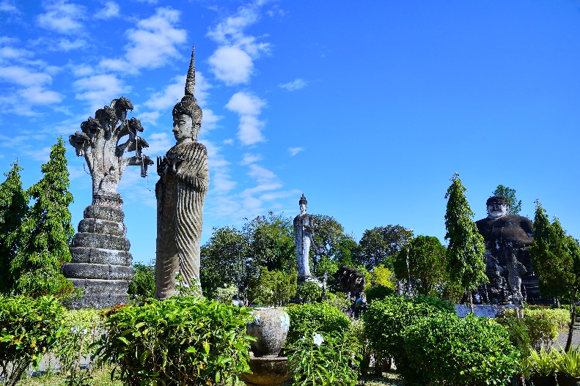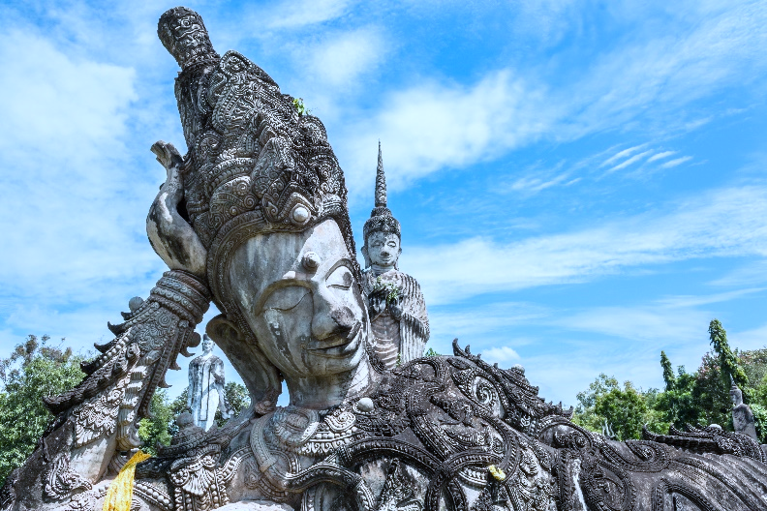
เที่ยง บริการอาหารกลางวัน (5) ณ ร้านอาหาร เมนูแหนมเนือง
นำท่านเดินทางไปยัง ตลาดท่าเสด็จ หรือ ตลาดอินโดจีน (ใช้เวลาเดินทางประมาณ 15 นาที) เดิมชื่อ ตลาดท่าเรือ เพราะก่อนที่จะมีการสร้างสะพานมิตรภาพ ไทย-ลาว ประชาชนทั้งสองฝั่งน้ำ จะต้องใช้เรือในการสัญจรไปมา ทำการค้าระหว่างชายแดนกันอย่างคึกคัก ที่นี่จึงเป็นที่ทำการด่านตรวจคนเข้าเมืองและทำหนังสือเดินทางผ่านแดน ในปี 2498 เกิดน้ำท่วมครั้งใหญ่ พระบาทสมเด็จพระเจ้าอยู่หัวภูมิพลอดุลยเดช และ สมเด็จพระนางเจ้าสิริกิติ์ พระบรมราชินีนาถได้ทรงเสด็จไปเยี่ยมเยียนราษฎรผู้ประสบภัย จ.หนองคาย พระองค์ได้เสด็จขึ้นจากเรือพระที่นั่ง ณ ตลาดท่าเรือ แห่งนี้ ภายหลังจึงเปลี่ยนชื่อจาก “ตลาดท่าเรือ” เป็น “ตลาดท่าเสด็จ” และชุมชนตลาดท่าเสด็จ เป็นแหล่งซื้อขายผลิตภัณฑ์ชุมชนจังหวัดหนองคาย ที่มีสินค้าแทบทุกอย่างที่ต้องการ ในจังหวัดหนองคาย เช่น อาหารพื้นเมือง สินค้า OTOP ประจำตำบล ของที่ระลึก และของเครื่องใช้ต่างๆ ที่ล้วนแล้วแต่สามารถซื้อไปเป็นของฝากได้ อิสระให้ท่านได้ช้อปปิ้งตามอัธยาศัย
นำท่านเดินทางไปสักการะ วัดพระธาตุบังพวน (ใช้เวลาเดินทางประมาณ 40 นาที) เป็นวัดราษฎร์ ตั้งอยู่ที่ 172 หมู่ 3 ตำบลพระธาตุบังพวน อำเภอเมืองหนองคาย จังหวัดหนองคายสังกัดคณะสงฆ์มหานิกายพระธาตุบังพวนมีเนื้อที่ 102 ไร่ เจดีย์พระธาตุบังพวน เป็นเจดีย์ทรงสี่เหลี่ยม สร้างด้วยศิลาแลง อิฐดินเผา พ.ศ. 2210 ได้รับพระราชทานวิสุงคามสีมา โบราณวัตถุภายในวัดพระธาตุบังพวน ได้แก่ พระพุทธรูปใหญ่ 1 องค์ พระปางนาคปรก 1 องค์ ศิลาจารึก 1 หลัก พระธาตุบังพวน พระปรางค์ 3 องค์ เจดีย์เล็ก 7 องค์ วัดพระธาตุบังพวน นอกจากมีองค์พระธาตุแล้ว ยังกลุ่มโบราณสถานที่เรียกว่า สัตตมหาสถาน ที่สร้างขึ้นตามคติพุทธศาสนา หมายถึงการจำลองสถานที่เกี่ยวข้องกับพระพุทธองค์ หลังจากตรัสรู้แล้ว จำนวน ๗ แห่ง คือ โพธิบัลลังก์, อนิมมิสเจดีย์ ,รัตนจงกรมเจดีย์, รัตนฆรเจดีย์,อชาปาลนิโครธเจดีย์,มุจลินทเจดีย์ และราชายตนะเจดีย์ ซึ่งในวัดพระธาตุบังพวนแห่งนี้นับเป็นที่เดียวในโลกที่ยังหลงเหลือโบราณสถานอันเป็นสัตตมหาสถานจากอดีตครบทั้ง ๗ สิ่ง และเป็นสถานที่เกี่ยวกับพญานาค พลาดไม่ได้จริง ๆ ก็คือ “สระมุจลินท์” หรือ “สระพญานาค” สระ น้ำโบราณที่มีบันทึกในหนังสือใบลานที่เขียนเป็นภาษามคธ เรียกชื่อว่า “สระมังคละน้ำเที่ยงหมัน”
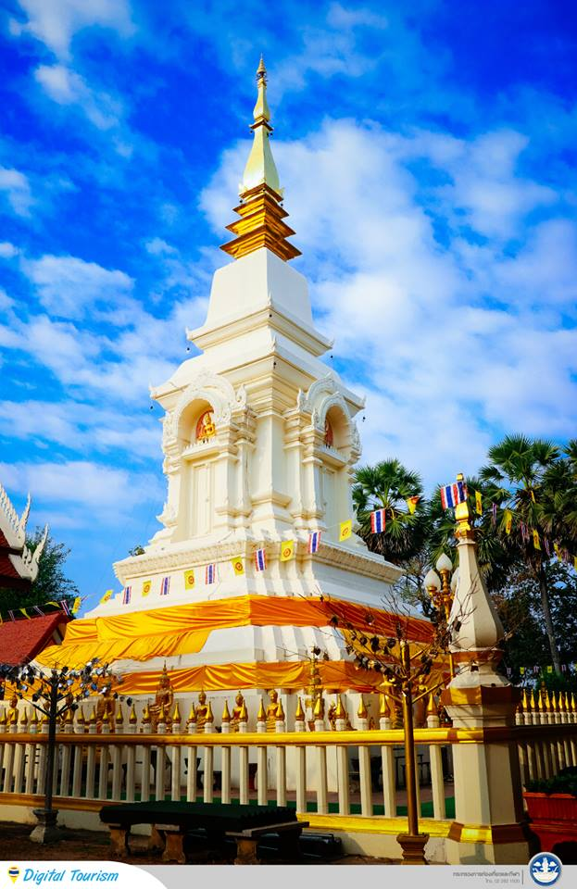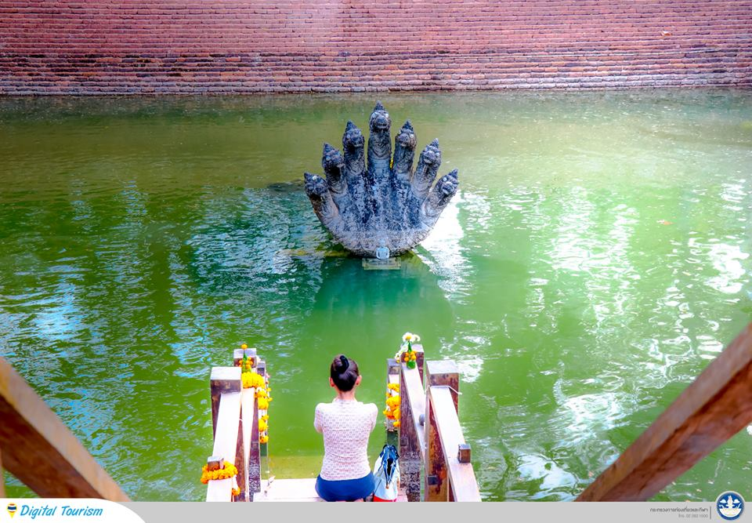
นำท่านเดินทางมายัง หนองประจักษ์ (ใช้เวลาเดินทางประมาณ 1 ชม.) เป็นหนองน้ำขนาดใหญ่ที่มีเกาะกลางน้ำ สถานที่ท่องเที่ยวยอดนิยมของจังหวัดอุดรธานี ถือเป็นแลนมาร์คสำคัญของจังหวัดที่ชาวอุดรธานีมาทำกิจกรรมต่างๆ มากมาย อาทิเช่น ออกกำลังกาย กีฬา สนามเด็กเล่น และต้องมาเช็คอิน ถ่ายรูปคู่ชิคๆกับเป็ดเหลืองยักษ์เมืองอุดรธานี
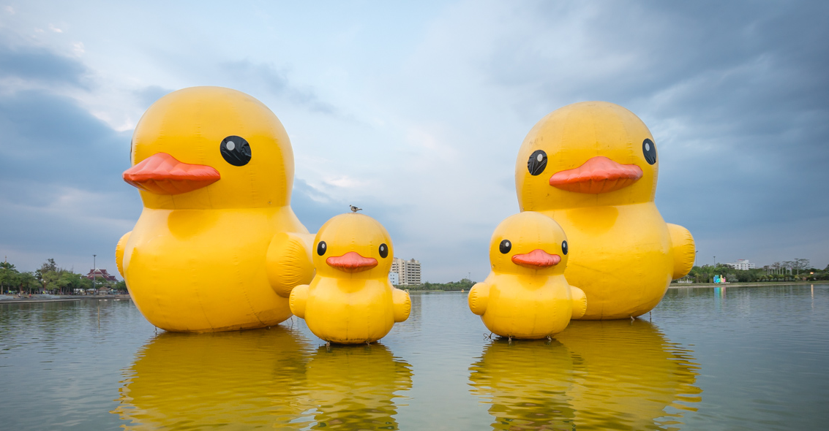
จากนั้นพาท่านไปเดินชิลล์แลนด์มาร์กใจกลางเมือง UD TOWN ศูนย์การค้าอุดรธานี (ใช้เวลาเดินทางประมาณ 20 นาที) และเลือกซื้อสินค้านานาชนิด ที่ศูนย์การค้า ยูดี ทาวน์ แหล่งท่องเที่ยวใน จ.อุดรธานี ที่ขนาดใหญ่ที่สุด กับความเป็นศูนย์กลางของไลฟ์สไตล์ และความสมบูรณ์แบบของโลเคชั่นใจกลางเมือง เป็นสถานที่พักผ่อน แหล่งช้อปปิ้งของวัยรุ่นเมืองอุดรธานี ยูดีทาวน์ ตั้งอยู่หน้าสถานีรถไฟอุดรธานี แหล่งช้อปิ้งบริเวณนี้ ประกอบไปด้วย แหล่งกิน แหล่งขายของ ที่ใหญ่มาก และมากจริงๆทั้งของกิน และของขาย ถ้าดูจากแผนที่บริเวณหน้าสถานีรถไฟนี้ จะประกอบไปด้วยพื้นที่ 3 ตลาด
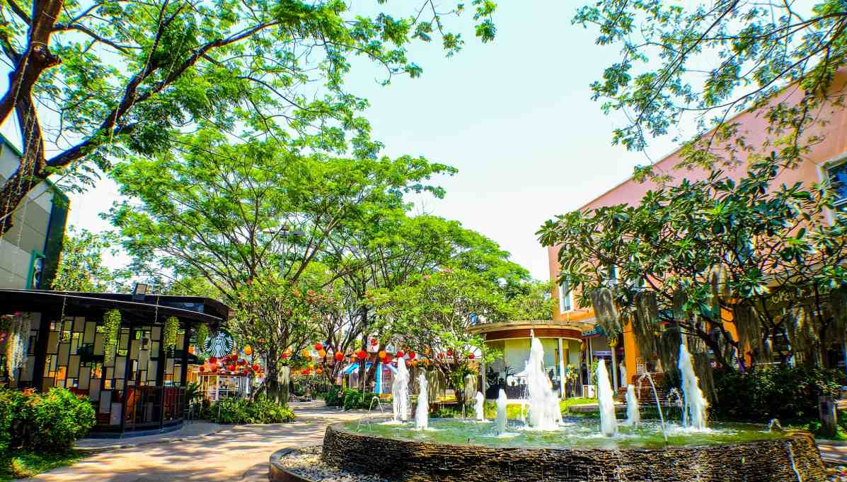
เย็น อิสระอาหารค่ำ ณ UD TOWN เพื่อความสะดวกในการท่องเที่ยว
พักที่ โรงแรมธารบุรี จ.อุดรธานี หรือเทียบเท่า อิสระให้ท่านได้พักผ่อนตามอัธยาศัย
------------------------------------------------------------------------------------------------------------------------------------------------------------
วันที่ 3 อุดรธานี – วัดศิริสุทโธ หรือ วัดคำชะโนด – หัตถ์ศิลป์ถิ่นอีสาน หมู่บ้านนาข่า –กรุงเทพฯ (ดอนเมือง) (B/L/-)

เช้า รับประทานอาหารเช้า (6) ณ ห้องอาหารของโรงแรม
นำท่านออกเดินทางต่อไปยัง วัดศิริสุทโธ หรือ คำชะโนด (ใช้เวลาเดินทางประมาณ 01.30 ชม.) อ.บ้านดุง จ.อุดรธานี อีกหนึ่งตํานานความเชื่อเกี่ยวกับพญานาคที่คนไทยหลายคนยังสงสัย ซึ่งคนในพื้นที่เชื่อว่าเป็นดินแดนของพญานาคป่าศักดิ์สิทธิ์ลี้ลับอาถรรพ์เกาะลอยน้ำกับเรื่องราวความเชื่อที่ว่าเกาะคําชะโนดไม่เคยจมน้ำเพราะมีพญานาคคอยปกปักรักษา
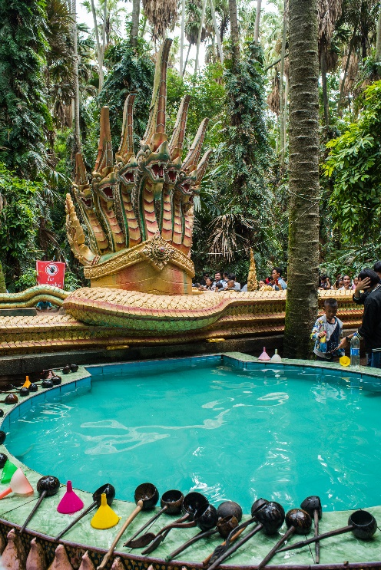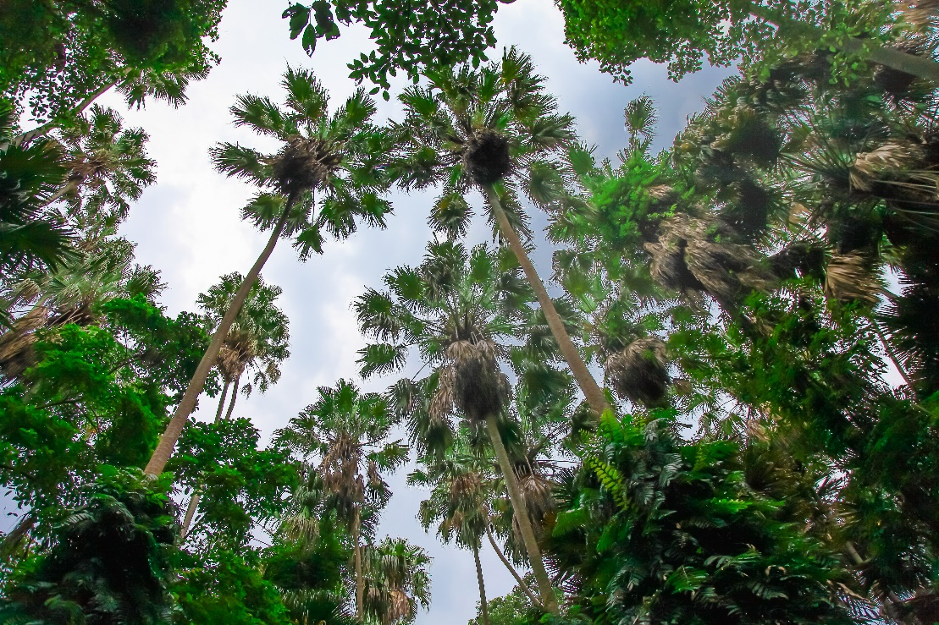
เที่ยง บริการอาหารกลางวัน (7) ณ ร้านอาหาร
จากนั้นพาท่านเข้าซื้อของฝาก หัตถ์ศิลป์ถิ่นอีสาน หมู่บ้านนาข่า (ใช้เวลาเดินทางประมาณ 01.30 ชม.) ตลาดผ้าไหม คุณภาพ หนึ่งในสินค้าOTOP ห้าดาวประจำจังหวัดอุดรธานี แหล่งช็อปผ้าที่ขึ้นชื่อเรื่องความ สวยงามและคุณภาพดีเลิศ ด้วยการสืบสานกันมาอย่างยาวนานของศิลปะหัตถกรรมไทยของชาวอีสานที่คงเอกลักษณ์ลวดลายความเป็นอีสานไว้ในผ้าไหมคุณภาพดี
ได้เวลาอันสมควรนำท่านเดินทางสู่ ท่าอากาศยานนานาชาติอุดรธานี เพื่อเดินทางกลับสู่ กรุงเทพมหานคร
18.35 น. ออกเดินทางสู่ ท่าอากาศยานดอนเมือง โดยสายการบิน นกแอร์ (Nok Air) เที่ยวบินที่ DD9217 ใช้เวลาบินโดยประมาณ 1 ชั่วโมง **โหลดกระเป๋าสัมภาระโดยน้ำหนักไม่เกิน 15 ก.ก. (1 ชิ้น) และ ถือขึ้นเครื่องบินได้น้ำหนักไม่เกิน 7 ก.ก. หากน้ำหนักกระเป๋าเกินท่านต้องเสียค่าบริการเพิ่มตามจริง**
19.35 น. เดินทางถึง ท่าอากาศยานดอนเมือง โดยสวัสดิภาพและความประทับใจ
******************************************************************

อัตราค่าบริการ
วันที่เดินทาง | ราคาพัก 2-3 ท่าน  ท่านล่ะ | ราคา  พักเดี่ยว เพิ่มท่านล่ะ
29 – 31 ธันวาคม 63 | 12,999 | 2,000
30 ธ.ค.63 – 1 ม.ค.64 | 13,999 | 2,000
31 ธ.ค.63 – 2 ม.ค.64 | 13,999 | 2,000
1 – 3 มกราคม 64 | 13,999 | 2,000
**ไม่มีราคาเด็ก ราคานี้ไม่รวมค่าทิป**
** ราคาเด็กอายุไม่ถึง 2 ปี ณ วันเดินทางกลับ (Infant) ชำระเพิ่มท่านละ 2,000 บาท ** (ไม่มีที่นั่งบนเครื่องบิน)

เอกสารประกอบการเดินทาง
- สำเนาบัตรประชาชน ใช้สำหรับการทำประกันการเดินทาง กรณีที่ท่านเดินทางเป็นครอบครัว (หลายท่าน) กรุณาแจ้งรายนามคู่นอนกับเจ้าหน้าที่ให้ทราบ
***** รบกวนส่งพร้อมกับหลักฐานการชำระเงิน *****
ข้อสำคัญ
- ทิปคนขับรถและมัคคุเทศก์ท่านละ 400 บาท ยกเว้นทารกอายุไม่เกิน 2 ปี
- ถ้าหากมีผู้เดินทางต่ำกว่า 9 คน ทางบริษัทของสงวนสิทธิ์ในการยกเลิกการเดินทาง โดยจะแจ้งให้ทราบล่วงหน้า 7 วันก่อนการเดินทาง

อัตราค่าบริการนี้รวม
- ค่าบัตรโดยสารโดยเครื่องบิน (ตั๋ว) ไป และ กลับพร้อมคณะ ชั้นประหยัด (ECONOMY CLASS) รวมถึงค่าภาษีสนามบินและค่าภาษีน้ำมันทุกแห่ง กรณีต้องการอัพเกรด UPGRADE หรือ เปลี่ยนแปลงบัตรโดยสาร ไม่ว่าเที่ยวใด เที่ยวหนึ่ง กรุณาติดต่อเจ้าหน้าที่เป็นกรณีพิเศษ
- ค่าธรรมเนียมการโหลดกระเป๋าสัมภาระลงใต้ท้องเครื่องบิน สายการบิน NOK AIR อนุญาตให้โหลดกระเป๋าสัมภาระลงใต้ท้องเครื่องบิน โดยมีน้ำหนักไม่เกิน 15 ก.ก. (1 ชิ้น) และ ถือขึ้นเครื่องบินได้น้ำหนักไม่เกิน 7 ก.ก. (ไม่จำกัดจำนวนชิ้น แต่ทั้งนี้เจ้าหน้าที่จะพิจารณาตามความเหมาะสม) ต่อท่าน (ตามเงื่อนไขของสายการบิน)*ขอสงวนสิทธิ์ในการเปลี่ยนแปลงสายการบินระดับเทียบเท่าและเวลาใกล้เคียงกัน
- รถตู้ปรับอากาศ VIP (นำเที่ยวตามรายการ)
- บริการน้ำดื่ม 1 ขวด/วัน
- ค่าเข้าชมสถานที่ตามที่ระบุในโปรแกรมท่องเที่ยว
- มัคคุเทศก์นำเที่ยวตลอดการเดินทาง
- ค่าประกันอุบัติเหตุการเดินทางตามกรมธรรม์ ค่ารักษาพยาบาลวงเงินท่านละ 500,000 บาท หรือกรณีเสียชีวิต วงเงินท่านละ 1,000,000 บาท ตามเงื่อนไขของบริษัทประกันภัย ซึ่งไม่รวมประกันสุขภาพ
- ค่าอาหาร ตามรายการที่ระบุในโปรแกรมการเดินทาง
- ค่าโรงแรมที่พักระดับมาตรฐานตามรายการที่ระบุ

อัตราค่าบริการนี้ ไม่รวม
- ค่ามินิบาร์ในห้องพัก(ถ้ามี) และค่าใช้จ่ายส่วนตัว นอกเหนือจากที่ระบุในรายการ
- ค่าอาหารสำหรับท่านที่ทานเจ มังสวิรัติ หรืออาหารสำหรับมุสลิม
- ค่าธรรมเนียมการเข้าชมสถานที่ของชาวต่างชาติที่เพิ่มเติมตามการจ่ายจริง
- ค่าธรรมเนียมในกรณีที่กระเป๋าสัมภาระที่มีน้ำหนักเกินกว่าที่สายการบินนั้นๆกำหนดหรือสัมภาระใหญ่เกินขนาดมาตรฐาน
- ค่าธรรมเนียมการจองที่นั่งบนเครื่องบินตามความต้องการเป็นกรณีพิเศษหากสามารถทำได้ ทั้งนี้ขึ้นอยู่กับสายการบิน และ รุ่นของเครื่องบินแต่ละไฟล์ทที่ใช้บิน ซึ่งอาจเปลี่ยนแปลงได้อยู่ที่สายการบินเป็นผู้กำหนด
- ค่าภาษีน้ำมัน ที่สายการบินเรียกเก็บเพิ่ม ภายหลังจากทางบริษัทฯได้ออกตั๋วเครื่องบินไปแล้ว
- VAT 7% และภาษีหัก ณ ที่จ่าย 3%
- ทิปคนขับรถและมัคคุเทศก์ท่านละ 400 บาท

เงื่อนไขการจอง
- มัดจำท่านละ 3,000 บาท หลังจากส่งเอกสารการยืนยันการจอง 1 วัน เช่น ท่านจองวันนี้ กรุณาชำระเงินมัดจำในวันถัดไป ก่อนเวลา 16.00 น. มิเช่นนั้นจะถือว่าท่านได้ทำการยกเลิกการจองโดยอัตโนมัติหากไม่ได้รับยอดเงินตามเวลาที่กำหนด และหากท่านมีความประสงค์จะต้องเดินทางในพีเรียดเดิม ท่านจำเป็นต้องทำจองเข้ามาใหม่ นั่นหมายถึงว่า กรณีที่มีคิวรอ (WAITING LIST) ก็จะให้สิทธิ์ไปตามระบบ ตามลำดับ เนื่องจากทุกพีเรียดมีที่นั่งจำกัด
- ยกเว้นโปรแกรมราคาพิเศษ ทางบริษัทขอสงวนสิทธิ์เรียกเก็บค่าบริการ เต็มจำนวน เท่านั้น
- กรุณาชำระค่าทัวร์ส่วนที่เหลืออย่างน้อย 20 วัน ก่อนออกเดินทาง หากท่านไม่ชำระภายในระยะเวลาที่ที่บริษัทกำหนด ทางบริษัทจะถือว่าท่านสละสิทธิ์ยกเลิกการเดินทาง และ ขอสงวนสิทธิ์ไม่สามารถคืนเงินมัดจำให้ท่านได้ ไม่ว่าส่วนใดส่วนหนึ่งก็ตาม

เงื่อนไขการยกเลิก และ เปลี่ยนแปลงการเดินทาง
- ยกเลิกก่อนการเดินทางตั้งแต่ 30 วันขึ้นไป คืนเงินค่าทัวร์โดยหักค่าใช้จ่ายที่เกิดขึ้นจริง
- ยกเลิกก่อนการเดินทาง 15-29 วัน ยึดเงิน 50% จากยอดที่ลูกค้าชำระมา และเก็บค่าใช้จ่ายที่เกิดขึ้นจริง(ถ้ามี)
- ยกเลิกก่อนการเดินทางน้อยกว่า 15วัน ขอสงวนสิทธิ์ยึดเงินเต็มจำนวน
* กรณีมีเหตุยกเลิกทัวร์ โดยไม่ใช่ความผิดของบริษัททัวร์ คืนเงินค่าทัวร์โดยหักค่าใช้จ่ายที่เกิดขึ้นจริง(ถ้ามี)
* ค่าใช้จ่ายที่เกิดขึ้นจริง เช่น ค่ามัดจำตั๋วเครื่องบิน โรงแรม และค่าใช้จ่ายจำเป็นอื่นๆ

หมายเหตุ
- โปรแกรมอาจมีการเปลี่ยนแปลงได้ตามความเหมาะสม อันเนื่องจากฤดูกาล สภาพภูมิอากาศ เหตุการณ์ทางการเมือง สภาพการจราจร สถานที่ท่องเที่ยวปิดให้บริการ เป็นต้น โดยไม่แจ้งให้ทราบล่วงหน้า โดยส่วนนี้ทางบริษัทจะคำนึงถึงประโยชน์ของลูกค้าเป็นสำคัญ หากกรณีที่จำเป็นจะต้องมีค่าใช้จ่ายเพิ่ม ทางบริษัทจะแจ้งให้ทราบล่วงหน้า
- กรณีที่ท่านเป็นอิสลาม ไม่ทานเนื้อสัตว์ หรือ แพ้อาหารบางประเภท กรุณาแจ้งเจ้าหน้าที่เป็นกรณีพิเศษ
- บริษัทฯ จะไม่รับผิดชอบค่าเสียหายในเหตุการณ์ที่เกิดจากยานพาหนะ การยกเลิกเที่ยวบิน การล่าช้าของสายการบิน ภัยธรรมชาติ การเมือง จราจล ประท้วง คำสั่งของเจ้าหน้าที่รัฐ และอื่นๆ ที่อยู่นอกเหนือการควบคุมของทางบริษัท
- เมื่อท่านออกเดินทางไปกับคณะแล้ว ท่านงดใช้บริการใดบริการหนึ่ง หรือไม่เดินทางพร้อมคณะ ถือว่าท่านสละสิทธิ์ ไม่สามารถเรียกร้องค่าบริการคืนได้ ไม่ว่ากรณีใดๆ ทั้งสิ้น
- มัคคุเทศก์ พนักงาน และตัวแทนบริษัทฯ ไม่มีอำนาจในการตัดสินใจหรือให้คำสัญญาใดๆ ทั้งสิ้นแทน บริษัทฯนอกจากมีเอกสารลงนามโดยผู้มีอำนาจของบริษัทฯกำกับเท่านั้นกรณีต้องการเปลี่ยนแปลงพีเรียดวันเดินทาง (เลื่อนวันเดินทาง) ทางบริษัทขอสงวนสิทธิ์ในการหักค่าใช้จ่ายการดำเนินการต่างๆ ที่เกิดขึ้นจริงสำหรับการดำเนินการจองครั้งแรก ตามจำนวนครั้งที่เปลี่ยนแปลง ไม่ว่ากรณีใดๆทั้งสิ้น
- ทางบริษัทขอสงวนสิทธิ์ในการงดออกเดินทาง หรือ เลื่อนการเดินทางไปในพีเรียดวันอื่นๆ โดยทางบริษัทฯ จะแจ้งให้ท่านทราบล่วงหน้าเพื่อวางแผนการเดินทางใหม่อีกครั้ง ทั้งนี้ ก่อนคอนเฟิร์มลางาน กรุณาติดต่อเจ้าหน้าที่เพื่อทำการยืนยันทุกครั้งหากท่านลางานแล้วไม่สามารถเปลี่ยนแปลงได้
- กรณีที่ท่านต้องออกบัตรโดยสารภายใน (ตั๋วภายในประเทศ เช่น ตั๋วเครื่องบิน , ตั๋วรถทัวร์ , ตั๋วรถไฟ) กรุณาติดต่อสอบถามเพื่อยืนยันกับเจ้าหน้าที่ก่อนทุกครั้ง และควรจองบัตรโดยสารภายในที่สามารถเลื่อนวันและเวลาเดินทางได้ เพราะมีบางกรณีที่สายการบินอาจมีการปรับเปลี่ยนไฟล์ทบิน หรือ เวลาบิน โดยไม่แจ้งให้ทราบล่วงหน้า ทั้งนี้ขึ้นอยู่กับฤดูกาล สภาพภูมิกาศ และ ตารางบินของท่าอากาศยานเป็นสำคัญเท่านั้น สิ่งสำคัญ กรณีที่โปรแกรมมีการบินภายใน ทางบริษัทจะเป็นผู้ออกบัตรโดยสารให้และท่านจำเป็นต้องมาถึงสนามบินเพื่อเช็คอินก่อนเครื่องบิน อย่างน้อย 3 ชั่วโมง โดยในส่วนนี้หากเกิดความเสียหายใดๆบริษัทขอสงวนสิทธิ์ในการไม่รับผิดชอบค่าใช้จ่ายที่เกิดขึ้นใดๆทั้งสิ้น
- กรณีที่ท่านเป็นอิสลาม ไม่ทานเนื้อสัตว์ หรือ แพ้อาหารบางประเภท กรุณาแจ้งเจ้าหน้าที่เป็นกรณีพิเศษ
- กรณีผู้เดินทางต้องการความช่วยเหลือเป็นพิเศษ อาทิเช่น ใช้วีลแชร์ (Wheel Chair) กรุณาแจ้งบริษัทฯ อย่างน้อย 7 วันก่อนการเดินทาง หรือตั้งแต่ที่ท่านเริ่มจองทัวร์ กรณีที่โปรแกรมมีที่พัก ทางบริษัทจะจัดที่นอนเป็นลักษณะ 2 เตียงหรือ 3 เตียง ทางบริษัทไม่มีนโยบายจัดคู่นอนให้กับลูกค้าที่ไม่รู้จักกันมาก่อน เช่น กรณีที่ท่านเดินทาง 1 ท่าน จำเป็นต้องชำระค่าห้องพักเดี่ยวตามที่ระบุ
- บริษัทขอสงวนสิทธิ์ ในการไม่รับผิดชอบใดๆทั้งสิ้น หากเกิดสิ่งของสูญหายระหว่างการเดินทาง ไม่ว่ากรณีใดๆก็ตาม และ ขอสงวนสิทธิ์ในการเรียกเก็บค่าใช้จ่ายตามจริง กรณีท่านลืมสิ่งของไว้ที่โรงแรมและจำเป็นต้องส่งมายังจุดหมายปลายทางตามที่ท่านต้องการ
- รายการนี้เป็นเพียงข้อเสนอที่ต้องได้รับการยืนยันจากบริษัทฯอีกครั้งหนึ่ง ร้านอาหารที่ระบุในโปรแกรมอาจจะมีการเปลี่ยนแปลงเนื่องจากร้านอาหารปิดทำการชั่วคราว หรือ กรณีที่โปรแกรมมีที่พัก บริษัทขอสงวนสิทธิ์ในการเปลี่ยนแปลงโรงแรม กรณีที่โรงแรมอาจจะมีปัญหาไม่สามารถเข้าพักได้ โดยจะจัดโรงแรมในระดับใกล้เคียงกัน
- กรณีที่ออกบัตรโดยสาร (ตั๋ว) เรียบร้อยแล้ว มีรายละเอียดส่วนใดผิด ทางบริษัทขอสงวนสิทธิ์ในการรับผิดชอบไม่ว่าส่วนใดส่วนหนึ่ง หากท่านไม่ดำเนินการส่งสำเนาบัตรประชาชนหรือสำเนาหน้าแรกของหนังสือเดินทางให้ทางบริษัทเพื่อใช้ในการออกบัตรโดยสาร
- หลังจากท่านชำระค่าทัวร์ครบตามจำนวนเรียบร้อยแล้ว ทางบริษัทจะนำส่งใบนัดหมายและเตรียมตัวการเดินทางให้ท่านอย่างน้อย 3 หรือ 5 วัน ก่อนออกเดินทาง
- อัตราทัวร์นี้ เป็นอัตราสำหรับบัตรโดยสารเครื่องบินแบบหมู่คณะ (ตั๋วกรุ๊ป) ท่านจะไม่สามารถเลื่อนไฟล์ท วัน ไป หรือ กลับส่วนใดได้ จำเป็นจะต้องไป และ กลับ ตามกำหนดการเท่านั้น หากต้องการเปลี่ยนแปลงกรุณาติดต่อเจ้าหน้าที่เป็นกรณีพิเศษ
- ทางบริษัทไม่มีนโยบายจัดคู่นอนให้กับลูกค้าที่ไม่รู้จักกันมาก่อน เช่น กรณีที่ท่านเดินทาง 1 ท่าน จำเป็นต้องชำระค่าห้องพักเดี่ยวตามที่ระบุ
- สำหรับลูกค้าที่เดินทาง 3 ท่าน และ ต้องการพักห้องสำหรับ 3 ท่าน อาจมีค่าใช้จ่ายเพิ่มเติมได้ในบางกรณี ขึ้นอยู่กับโรงแรมที่คณะนั้นๆพักว่ามีห้องรอบรับสำหรับ 3 ท่าน หรือ (TRIPLE ROOM) หรือไม่ กรณีไม่มี ท่านจำเป็นจะต้องชำระค่าใช้จ่ายเพิ่ม (พักเดี่ยว) ตามจริง ยกเว้นเด็กที่มีอายุต่ำกว่า 12 ปี ณ วันเดินทางกลับ
- เกี่ยวกับที่นั่งบนเครื่องบิน เนื่องจากบัตรโดยสาร (ตั๋ว) เป็นลักษณะของคณะ (กรุ๊ป อัตราพิเศษ) สายการบิน ขอสงวนสิทธิ์ในการเลือกที่นั่งบนเครื่องบิน กรณีลูกค้าเดินทางด้วยกัน กรุณาเช็คอินพร้อมกัน และ สายการบินจะพยายามที่สุดให้ท่านได้นั่งด้วยกัน หรือ ใกล้กันให้มากที่สุด
- ขอสงวนสิทธิ์การเก็บค่าน้ำมันและภาษีสนามบินทุกแห่งเพิ่ม หากสายการบินมีการปรับขึ้นก่อนวันเดินทาง
**เมื่อท่านชำระเงินค่าทัวร์ให้กับทางบริษัทฯ แล้วทางบริษัทฯ จะถือว่าท่านได้ยอมรับเงื่อนไขข้อตกลงทั้งหมดนี้แล้ว**
** ขอขอบพระคุณทุกท่าน ที่มอบความไว้วางใจ ให้เราบริการ **

